出國報告（出國類別：短期研習）

行政院選送簡任第12職等以上
高階公務人員104年出國短期研習

服務機關：科技部中部科學工業園區管理局
姓名職稱：王永壯 局長
派赴國家：研習行程1、2－美國、研習行程3－法國
出國期間：研習行程1－104年3月2日至16日
研習行程2－104年4月7日至21日
研習行程3－104年7月6日至7日、9日至17日、23日至24日
報告日期：104年9月17日
公務出國報告提要
出國報告名稱：行政院選送簡任第12職等以上高階公務人員104年出國短期研習出國報告書
頁數43 不含附件
出國計畫主辦機關/聯絡人/電話：科技部中部科學工業園區管理局/陳怡彥/04-25658588#7317
出國人員姓名/服務機關/單位/職稱/電話：
王永壯/科技部中部科學工業園區管理局/局長/04-25658588#8688
出國類別：1考察2進修3研究4實習5其他
出國地區：研習行程1、2－美國、研習行程3－法國
出國期間：研習行程1－104年3月2日至16日/研習行程2－104年4月7日至21日/研習行程3－104年7月6日至7日、9日至17日、23日至24日
報告日期： 104年9月24日
分類號/目：
關鍵詞：三角研究園區、麻省理工學院、矽谷、巴黎薩克雷園區、索菲亞科學園區、AURP Spring Training
內容摘要：
本計畫所規劃之研習行程－美國北卡羅萊納州三角研究園區(TRP)、波士頓地區與矽谷與法國科學園區為舉世知名的學研重鎮外，對於推動學研成果產業化與創新創業培育有卓越成就，值得我們學習參考。本次出國研習主要瞭解美、法學研單位在技術研發方向、產學合作趨勢與活化具潛力學術研究成果，並瞭解學校與育成中心相關輔導學生創業機制與營運方式。此外，於第2次行程參加大學研究園區協會(AURP) 2015年春訓課程(Spring Training)，藉課程討論園區創新發展並和與會者交換營運經驗。
目 次
壹、目的 4
貳、出國行程 5
參、研習重點 8
研習行程一(美國)：北卡羅萊納州、亞利桑那州、加州 8
一、三角研究園區(TRP) 8
二、北卡州立大學 10
三、AURP 2015 Spring Training 12
四、加州大學爾灣分校(UC Irvine) 14
研習行程二(美國)：麻薩諸塞州、加州 15
一、波士頓大學管理學院 15
二、麻省理工學院IdeaStream 2015 16
三、麻省理工學院媒體實驗室 Media Lab 17
四、麻州挑戰創業加速公司(MassChallenge Inc.) 18
五、麻省理工學院創業中心( Martin Trust Center for MIT Entrepreneurship) 19
六、劍橋創新育成中心, Cambridge Innovation Center 20
七、麻省理工學院產學聯絡計畫(MIT/ILP)辦公室 21
八、國家生命科學公司(Life Science Nation), LSN 22
九、史丹福大學StartX Accelerator 23
十、史丹佛大學DFJ企業家思想領袖論壇 24
十一、Lilee Systems 25
十二、Plug and Play(PnP) Tech Center 25
十三、Moore's Law: Life of Gordon Moore 26
十四、Draper University Of Heros－Fintech Connection Forum 27
十五、TechShop(San Jose) 28
十六、橡子園創投育成中心, Acorn Campus 28
研習行程三(法國)：巴黎地區、尚貝裏-薩瓦科學園區、索菲亞科學園區 29
一、國家資訊暨自動化研究院(INRIA)與IT Translatioin 29
二、巴黎薩克雷園區(Université Paris-Saclay) 30
三、薩瓦科學園區(Savoie Technolac) 31
四、索菲亞科學園區基金會(Fondation Sophia Antipolis) 33
五、PACA-EST育成中心(PACA-EST Incubator, IPE) 34
六、尼斯綜合理工學院 (Polytech Nice Sophia) 35
七、Virbac(維克)動物製藥公司 37
肆、心得與建議 38
伍、未來業務推動情形 41

壹、目的

本計畫所規劃之研習行程－美國北卡羅萊納州三角研究園區(TRP)、波士頓地區與矽谷與法國科學園區為舉世知名的學研重鎮外，對於推動學研成果產業化與創新創業培育亦有卓越成就。
本次出國計畫分三次研習行程，前二次行程赴美研習參訪三角研究園區、北卡州立大學(North Carolina State University)、加州大學爾灣分校(UC Irvine)、波士頓大學(Boston University)、麻省理工學院(MIT)與史丹佛大學(Stanford University)等美國重要學研單位，第3次行程赴法國參訪國家資訊暨自動化研究院(INRIA)、巴黎薩克雷園區、薩瓦科學園區與索菲亞科學園區等，並拜訪數家從事創新技術研發公司如矽谷的Lilee Systems公司、法國Virbac動物製藥公司等，其技術在產業居領先地位。
本次出國研習主要瞭解美法學研單位在技術研發方向與產學合作趨勢，並瞭解學校與育成中心相關輔導學生創業機制與營運方式。此外，於第2次行程參加大學研究園區協會(AURP)所主辦訓練課程，藉課程討論園區創新發展並和與會者交換營運經驗。

貳、出國行程
本次出國研習計畫經行政院民國104年2月17日院授人培字第1040024404號函核定，於104年3月、4月、7月分赴美國北卡羅萊納州三角研究園區(TRP)、波士頓地區與矽谷與法國科學園區等地研習，詳細出國研習行程表如下：
1.研習行程一(美國)：104年3月2日－3月16日
日期 | 地點 | 行程安排
3/2(一) －3(二) | 去程(台北－洛杉磯─羅利) | 搭機
3/4(三) | 羅利地區 | 參訪北卡州立大學FREEDM Center
3/4(三) | 羅利地區 | 拜訪Elaine Marshall州務卿
3/5(四) | 羅利地區 | 參訪Research Triangle Regional Partnership
3/5(四) | 羅利地區 | 參訪Research Triangle Fundation
3/6(五) | 羅利地區 | 參訪北卡州立大學Power America
3/6(五) | 羅利地區 | 參訪Delta Power Electronics Laboratory
3/7(六) | 羅利地區 | (假日)拜訪Cary市Jack Smith副市長
3/8(日) | 航程(羅利─鳳凰城) | 搭機
3/9(一)  －12(四) | 鳳凰城地區 | 參加AURP Spring Training
3/12(四) | 航程(鳳凰城─洛杉磯) | 搭機
3/13(五) －14(六) | 洛杉磯地區 | 參訪加州大學爾灣分校
3/15(日)  －16(一) | 返程(洛杉磯－桃園) | 搭機

2.研習行程二(美國)：104年4月7日－4月21日
日期 | 地點 | 行程安排
4/4(六) －5(日) | 去程(桃園－紐約－波士頓) | 搭機
4/6(一) | 波士頓地區 | 執行中科104年度赴美國招商計畫
4/7(二) | 波士頓地區 | 參訪波士頓大學管理學院
4/7(二) | 波士頓地區 | 參訪MIT Media Lab
4/8(三) | 波士頓地區 | 參加MIT Desphande Center for Technological Innovation主辦之IdeaStream 2015
4/9(四) | 波士頓地區 | 參訪MassChallenge
4/9(四) | 波士頓地區 | 參訪Martin Trust Center for MIT Entrepreneurship
4/9(四) | 波士頓地區 | 參訪Cambridge Innovation Center (CIC)
4/10(五) | 波士頓地區 | 參訪MIT Industrial Liaison Program
4/11(六)－12(日) | 波士頓地區 | 假日
4/13(一) | 波士頓地區 | 參訪Life Science Nation(LSN)
4/14(二) | 航程(波士頓─舊金山) | 搭機
4/15(三) | 史丹佛大學 | 參訪StartX Accelerator
4/15(三) | 史丹佛大學 | 拜訪生醫器材STB培訓學員
4/15(三) | 史丹佛大學 | 拜訪教授Philip Wong 實驗室
4/15(三) | 史丹佛大學 | 參加演講會--DFJ 企業家思想領袖論壇
4/16(四) | 舊金山地區 | 參訪Lilee Systems公司
4/16(四) | 舊金山地區 | 參訪Plug n Play(PNP)及參加PNP IOT PITCH活動
4/17(五) | 舊金山地區 | 參加Moore's Law: Life of Gordon Moore活動
4/17(五) | 舊金山地區 | 拜訪加州大學聖他克魯茲分校高耀京教授
4/18(六)－19(日) | 舊金山地區 | 假日
4/20(一) | 舊金山地區 | 拜訪史丹佛大學張福國教授
4/20(一) | 舊金山地區 | 參加Draper University Of Heros舉辦的Fintech Connection Forum
4/21(二) | 舊金山地區 | 參訪TechShop
4/21(二) | 舊金山地區 | 參訪Acorn Campus
4/22(三)  －24(五) | 洛杉磯地區 | 執行中科104年度赴美國招商計畫
4/25(六)  －26(日) | 返程(洛杉磯－桃園) | 搭機

3.研習行程三(法國)：104年7月6日-7日、7月9日-17日、7月23日-24日
日期 | 地點 | 行程安排
7/6(一)  －7(二) | 去程(台北－阿姆斯特丹－巴黎) | 搭機
7/8(三) | 巴黎地區 | 執行中科104年度赴歐洲招商計畫
7/9(四) | 巴黎地區 | 國家資訊暨自動化研究院(INRIA)與IT Translatioin
7/10(五) | 巴黎地區 | 參訪巴黎薩克雷園區
7/11(六) | 行程(巴黎－里昂) | 搭國鐵
7/12(日) | 里昂地區 | 假日
7/13(一) | 尚貝裏-薩瓦地區 | 參訪薩瓦科學園區
7/14(二) | 行程(里昂－尼斯) | 搭國鐵(假日：法國國慶日)
7/15(三) | 尼斯地區 | 參訪索菲亞科學園區基金會
7/15(三) | 尼斯地區 | 參訪PACA-EST育成中心
7/16(四) | 尼斯地區 | 參訪尼斯綜合理工學院
7/17(五) | 尼斯地區 | 參訪Virbac動物製藥公司
7/18(六)－22(三) | 義大利 | 執行中科104年度赴歐洲招商計畫
7/23(四)  －24(五) | 返程(米蘭－阿姆斯特丹－桃園) | 搭機

參、研習重點

研習行程一(美國)：北卡羅萊納州、亞利桑那州、加州

一、三角研究園區(TRP)
三角研究園區係美國最負盛名的高科技研究和開發中心之一，產業橫跨生物科技製藥(包括GSK(GlaxoSmithKline)、United Therapeutics Corporation、Syngenta、Grifols等)及資通訊科技(CISCO、IBM、RTI International等)等未來明星產業，發展方向與台灣未來發展重點、最具競爭力之明星產業吻合，因周邊北卡州立大學、杜克大學與各國家型實驗室結合各領域研究成果產生良性互動，而衍化成研究與開發園區。該園區佔地2,833公頃，目前計有超過190家廠商、政府與非營利機構進駐，以2012年統計資料，計有182家廠商進駐，較1982年的79家倍增，其中約有158家員工數低於250人的企業(2012年)，園區從業全職員工達39,000人，每年園區支付薪資超過29.1億美元，園區內有5個育成中心(佔地45萬平方英呎)。
此次除於園區內相關學研機構進行研習外，在北卡三角地區僑領衛高榮先生熱心協助安排下，與北卡州務卿Elaine Marshall、Cary市副市長Jack Smith、州長辦公室Lisa Frazier及聯邦眾議員David Price辦公室主任Asher Hildebrand等人會面交換意見，了解園區發展情形與推動區域創新策略。
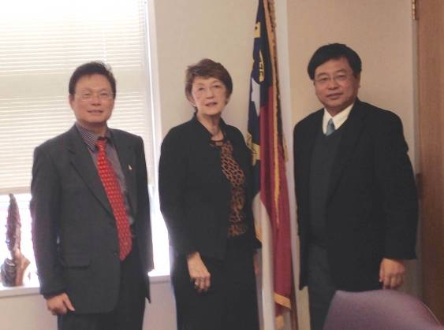 | 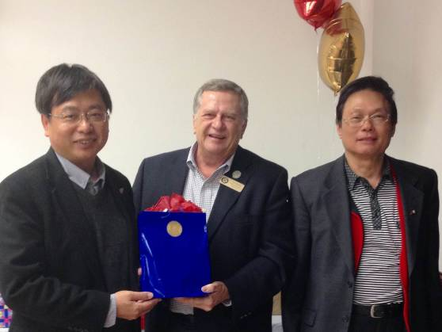
與Elaine Marshall州務卿、衛高榮僑領  合影 | 與Cary市Jack Smith副市長合影
(1)Research Triangle Foundation, RTF
RTF為成立於1959年之私人非營利機構，基金會管理委員會由來自學術界和工業界的領袖組成，專責管理三角研究園區及吸引廠商進駐投資。本次係由該基金會Robert Geolas主席兼執行長接待，他獲頒2014年大學研究園區協會(AURP)遠見獎(Vision Award)，表揚他所領導的三角研究園區致力前瞻應用技術發展，進而帶動區域繁榮。他說園區創新動力在於進駐學研單位從事前瞻科技研發，另，園區便利的交通與生活條件吸引廠商與研究人員進駐。他也提到三角研究園區在2014年被白宮「US2020」機構選為科學、技術、工程與數學(STEM)輔導重點區域(mentoring hot spot)，與其他七個城市分享100萬美元的獎金，由參與US2020合作大廠(如CISCO、IBM等)員工義務擔任輔導學生探索STEM領域，鼓勵學生動手製作機器人、火箭及撰寫程式語言等，啟發其對於科學興趣與培養創新能力，為國家培育未來創新人才。
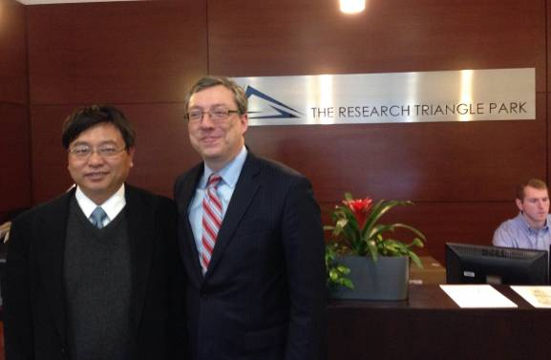
與Robert Geolas主席兼執行長合影

(2) Research Triangle Regional Partnership, RTRP
RTRP是一個以商業營運為導向的區域發展組織，結合連結產官學界資源確保園區競爭力，並促進產業聚落間廠商的交流合作與連繫，每年舉辦三角研究園區區域研討會，分析經濟市場趨勢與該區域發展規劃，從事區域內相關投資與發展事務。本次參訪由主席兼執行長Charles Hayes接待，他表示國內科學園區概念源自RTRP，並認為技術創新、受過高等教育頂尖人力與良好生活環境造就今日三角研究園區高品質生活與經濟繁榮：他指出在此區域有超過47％成年人擁有大學學歷，顯著超過全國平均值38%，另在Benson、Cary及Smithfield城鎮與北卡ElectriCities及SAS公司合作智慧型電力和水力系統，可節省支出和自然資源。他分析美國經濟排名前50個先進產業，採用全國90％工程師，產生65％美國專利，並佔17％國內生產總值，他將致力持續改善三角研究園區區域環境，期能成為這些先進產業未來投資首選之地，以促進地區繁榮及增加就業機會。
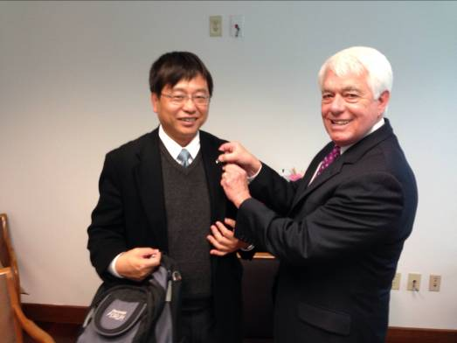
與Charles Hayes主席兼執行長合影，Hayes主席為本人戴上該協會胸章
(3)Delta Power Electronics Laboratory(DPEL), 台達電力電子實驗室
台達電在三角研究園區設有電力電子實驗室(Power Electronics Laboratory)，主要開發高效率、高電源密度的電力轉換產品，該實驗室所開發的先進功率轉換技術在相關國際期刊與會議已發表許多篇論文，是台達電在電源轉換市場保持領先扮演重要角色，另也開設相關電力電子課程提供台達電全球工程師在職訓練，提升其專業能力。本次參訪由研發資深副總裁Milan M. Jovanovic先生接待，他表示過去主要專注在電腦和電信設備的AC / DC和DC / DC電源供應器性能優化，目前實驗室是以汽車應用的先進功率轉換技術的開發和優化，如車載充電器和DC / DC轉換器、電動汽車充電站等。

二、北卡州立大學
北卡州立大學在科學和工程技術與研究居世界領先地位，是三角研究園區重要創新動力引擎與人才培育。由於三角研究園區土地不敷使用，其1988年獲北卡羅萊納州政府核撥1,000英畝土地，成立百年紀念校園(Centennial Campus)，建構以學校教學研究中心與公司企業之研究與科學應用並重之研發園區，聚集研究室、創業大樓及育成中心等，此園區對帶動該校研究風氣有所助益。
近年來，美國歐巴馬總統推動「製造業回流(Reshoring)美國」，藉產官學合作研究關鍵產品製造能力、先進材料商品化、創新的節能製造技術與下世代機器人，期能提升本土製造技術能量，將高附加價值、先進的製造工作留在美國本土。其中「下世代電力電子(Next Generation Power Electronics Manufacturing)」製造創新研究所總部設立於北卡州立大學，聯盟計有目前包括18家公司(包括ABB、Toshiba等)、5所大學和2個國家實驗室等25個成員，由聯邦政府能源部出資1.4億美元。
(1) FREEDM系統中心
該中心由國家科學基金會(NSF)於2008年所建立的第三代工程研究中心(ERC)之一，主要致力於發展能源網路和再生電能的技術，與解決業界問題。ERC藉由學校整合課程、企業實習與跨域合作訓練學生成為系統整合技術人才，使學生落實工程實務，具備創新創業、領導和團隊合作溝通等技能，另該中心為「下世代電力電子」製造創新研究所的重要研究智庫，有多位教授參與研發。
此次參訪由Ewan Pritchard副主任接待，他展示該中心所研發中央控制智慧型電力管理的原型系統，此智慧型電網佈建使用太陽能、風能等再生能源發電和分散式儲能裝置為基礎之能源網路(Energy Internet)，利用類似網路路由器間的通信技術與變壓器的控制技術以有效協調與利用再生能源，使得再生能源都可隨插即用(plug-and-play)直接串接配電系統，依據用戶電力需求變化，使用智慧型能源配置規劃來達成供需平衡，提供安全可靠的用電品質與提高能源使用效率。

(2) PowerAmerica
2012年3月美國聯邦政府提出國家製造創新網路(National Network for Manufacturing Innovation, NNMI)計畫致力於製造業創新，期能縮短學術界基礎研究與產業界製造應用間的落差，目標是建立15個製造創新研究所，其中「下世代電力電子」製造創新研究所是由能源部於2014年1月15日主導成立，實際營運總部即為PowerAmerica。本次參訪由其Nicholas Justice主任接待，他表示PowerAmerica整合企業、學術界以及政府資源加速wide bandgap電力電子技術商品化，期能使電子零件能夠比目前使用矽晶體更小、更快與更有效率，並且培育相關人才。
他表示wide bandgap半導體未來可應用於航太國防的嵌入式電力系統與高功率RF設備，將可顯著降低飛機的冷卻系統大小，另可減少大數據中心營運成本，並可降低整個電網(power grid)的能量使用。然而，目前該項新技術商品化極為昂貴，由於如Lockheed Martin等企業參與發展，使成本降低變為可能，有助實現商品化。

三、AURP 2015 Spring Training
大學研究園區協會(AURP)於所舉行2015年春訓課程(Spring Training)，透過創新場域、Y世代(Millennials)與人才招募創新作法、園區加強多樣性、攜手與加速器、育成中心和共同合作空間建創新區域等6個場次的腦力激盪與專注解決方案討論，各場次之研討議題如下：
議程一 | 創意空間與創意園區
議程二 | 千禧世代與人才招募
議程三 | 提升人才多元性以改善創新生態系統
議程四 | 邁向創新之全面考量
議程五 | 研究園區開發與企業合資
議程六 | 科學教育的反思：結合藝術人文的必要性
美國為全球創新及育成領域的領導者，其開放的創業環境和健全的人才培育機制為世界各國所借鑑，為維持其領先地位，產學界皆積極面對快速變化的全球趨勢；此次AURP春季研討會針對美國科技業現階段之發展進行討論，會議中特別著重於創新和育成兩個層面，希望藉會議的研討成果，提供產業界與時俱進的思考，引領各科學園區持續邁向卓越。
(1)議程一、創意空間與創意園區
美國的科學園區已朝向綜合型園區的模式發展，意即結合學研機構和產業共同開發新型態的創新研究園區，除了形成創意創新人才的聚落，也促進都市的活化及再生；新型態的園區強調結合跨領域、跨學科的思維，在科學科技發展之餘，也融入人文與環保的面向，往永續發展的方向前進。
和傳統科學園區給予外界大工廠的印象不同，創新園區從人的角度出發，打造符合實際生活需求的各項軟硬體設施，將園區建構成一個適宜人居的社區，吸引各領域人才的加入；進駐廠商更打破辦公室空間的藩籬，嶄新的空間設計拉近員工之間的距離，建立彼此信任與相互分享的關係，成功地將工作融入生活當中，進而提高員工創新的能力。
(2)議程二、千禧世代與人才招募
千禧世代（又名Y世代，西元1981-1996年間出生）於2015年正式成為美國勞動市場人口的主力，千禧世代擁有過往世代不具備的技術能力，也更具備創業的膽識，對於雇主而言，保持企業競爭力的關鍵就在於是否能成功掌握千禧世代的人才。
除了企業，科學／園區亦競相營造創新區域，提供新世代人才創新創業的環境，American Underground為目前最成功的案例之一，提供創意團隊免費的辦公空間和諮詢服務，引領創意文化並協助創新團隊創業，目前已經有225個團隊加入，也獲得Google科技創業基金的挹注，由此可見，創新區域和人才培育息息相關，更直接影響科學/研究園區的競爭力。
(3)議程三、提升人才多元性以改善創新生態系統
美國科技業長期以來以白人男性為中心，雖然成功地創造了矽谷奇蹟，但面臨全球局勢的挑戰，必須重新省思科技業人才結構的分布，在招募人才策略上採取更開放的態度，廣納女性、非裔美籍和拉丁裔美籍等不同背景的人才，改善人才結構分布失衡的情形；如此一來，企業的團隊將由多元的人才所組成，更能為企業提供多面向的新思維，提升內部的創新能力和外部的競爭力。
(4)議程四、邁向創新之全面考量
創新(Innovation)為一全球化的趨勢，各國政府、科學園區和學研機構都試圖從創新的角度切入，引領產業和經濟的升級，然而創新的概念常遭誤解等同於創意(Creativity)，創意指的是新觀念的發想，而創新則是將新觀念進行實踐。
創新所牽涉的層面廣，舉凡人才培育、資金募集、保護關鍵技術、產學合作等都與創新息息相關，為達成效，全面考量並建構完整之創新系統是刻不容緩的，透過創新系統加強產官學界的連結，培養符合產業界需求之人才，擴大創新引領產業的實質效應。
(5)議程五、研究園區開發與企業合資
美國各大學正面臨學術研究的公費補助短缺，因此積極向外尋求企業挹注資金，共同開發以大學為中心的研究園區，透過產學合作的平台，取得學術研究與經濟發展兩者之動能的平衡；對於學術界和產業界而言，共同開發研究園區的利大於弊，在創新引領全球趨勢之際，產業能受惠於此合作平台，成功招募大學優秀的創新人才為其效力，而大學機構亦能從中獲取產業界的資源，創造雙贏局面。
(6)議程六、科學教育的反思：結合藝術人文的必要性
為尋求更多人才投入科技業以增加其競爭力，美國近年極力宣揚科學教育的重要，形塑出理工科系教育與取得就業機會的必然性，在此過程中，人文社會學科及其領域之人才則遭受貶抑，被視作對科技與經濟發展毫無貢獻的；如此獨尊科學教育的論述引發反思，在科技愈益發達、更加包羅萬象的現代，人文社會學科的人才反而更能為企業帶來具有彈性的思考，提供超越科技本身範疇、真正由人出發的創意，落實「科技始終來自於人性」的理念。

四、加州大學爾灣分校(UC Irvine)
加州大學爾灣分校(UC Irvine)之通信及資訊學院(CALIT2, California institute of Telecommunications and Information Technology) 以大規模跨領域之創新中心著名，積極將資通訊技術應用於相關產業，包括環保、交通、生物科技與生活娛樂等產業之研發，其所採行跨校(與加州大學聖地牙哥分校)、跨領域及產學研結合，以進行共同大規模創新計畫運用機制，其合作夥伴超過 100 家公司與機構。
本次所參訪該學院的視覺化實驗室及網路實驗室等定位為生活實驗室(living lab)，在產品研發過程積極促進創新及縮短開發時程，將校園研究成果商品化，以建構為連結學術界和工業界之間的橋樑；另該中心高速無線互聯網路是UC Irvine的第一個IP語音電話系統和自訂內部組網路，該場域建置有助其所研發創新資通訊技術推動。目前該學院與美國地質調查局合作，研究人員配備超過40個地震感應器，可以測量監測地震地面運動，即時擷取地表振動資料分析。
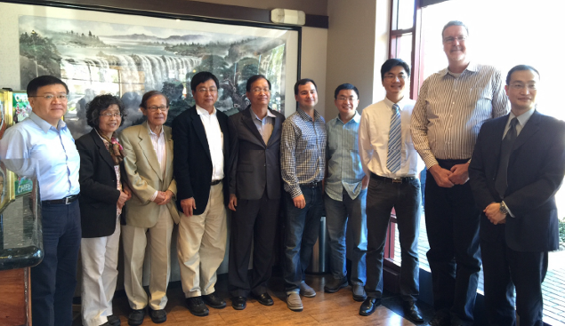
與CALIT2研究人員合影，照片由左至右為Prof.Jin-Yi Yu、Prof. Shirley Tsai、Prof. Chen Tsai、本人、駐洛杉磯科技組張揚展組長、Dr. Stephen Jenks、Prof. Chen Li、Dr. Arthur Zhang、Prof. Mark Bachman、駐洛杉磯科技組梅中楷秘書
在所拜訪視覺化實驗室目前與Hiperwall公司進行產學合作，該公司進駐該實驗室之研發主任Dr. Stephen Jenks介紹其所發展大尺寸視訊螢幕牆(video wall)與分散式視覺化系統(distributed visualization system)的數位監控創新技術，可以透過分散式架構實現即時呈現高解析圖片及影片，突破傳統硬體的電視牆系統的限制，可藉由聯網串連多部電腦即時傳送資料，主要應用於醫療影像與空照地圖高解析度顯示、數位展示牆與監控中心螢幕牆等。
另網路實驗室Athina Markopoulou副教授為Shoelace Wireless公司共同創辦人，其將研發成果商品化，公司致力於軟體開發，促進更快速、可靠與便宜的上網速度之網路技術，可讓行動電話用戶聚集周遭所有可用的無線網路，該公司所研發2項Android app-VideoBee允許用戶以加快行動視頻與附近的行動裝置共享；另Netup能增強行動裝置資料流量的可智慧連接WiFi無線網路和行動通訊網路。
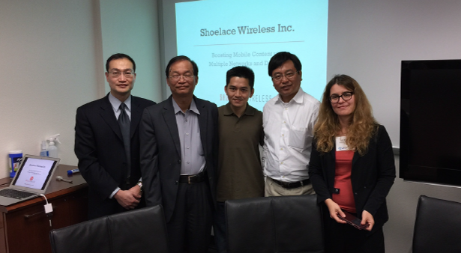
拜訪網路實驗室，照片由右至左為Prof. Athina Markopoulou、本人、Dr. Anh Le、駐洛杉磯科技組張揚展組長、梅中楷秘書

研習行程二(美國)：麻薩諸塞州、加州

一、波士頓大學管理學院
波士頓大學於1893年設校，是全美第三大私立大學，該大學商業管理學院地處波士頓地區創新技術和完善創業氛圍，管理學院在「創新與技術」(innovation & technology)領域師資多有創業經驗，課程專注在探討從新創到大型跨國公司的技術與創新因素，培植學生成為在高科技或傳統產業優秀管理者在各種角色應備的專業知識，訓練學生從產品開發、專案管理、市場行銷到人力資源等多面向學習，期能擴展學生創造力與視野，以具備成為創新創業家的能力，開設的課程包括「創新流程－發展新產品及服務」、「創新、全球競爭力與國家經濟發展」與「新創公司規劃運作」等，培育學生相關創業知識、能力與精神，以因應迅速變化的市場與產業、高研發成本、國際競爭和流動性高人力的挑戰。
本次亦拜訪管理學院多次來台且對國內政府組織體制與科學園區發展有相當研究學者─ Barry Unger及Virginia Greiman，並就中科園區創新轉型發展交換意見，兩位教授提出下列幾點建議，包括
(1)發展建立知識分享模式給相關產業鏈供應商；
(2)大學提供專業知識給園區廠商；
(3)強調創新技術與群體合作之重要性；
(4)新創事業與既有事業的交流對話；
(5)確保達成發展目標應有之品質管控；
(6)技術轉移應廣泛被定義與實踐；
(7)鼓勵培育學生人才並激發更多創造力；
(8)協助園區員工發展創新能力的具體作法。

二、麻省理工學院IdeaStream 2015
Deshpande Center for Technology Innovation中心係由美國印裔科技大亨德許潘(Deshpande)夫婦於2002年捐給MIT兩千萬美元設立。該中心未從事研發工作，而是銜接所謂創新的鴻溝（Bridging Innovation Gap），在校內協助支援有潛力的學術研究成果能夠商業化，引領業界創新，希望增加校內所擁有技術與研發成果能對世界產生重要「影響力」(impact)。該中心成立以來至今已支援超過90個校內計畫，計畫補助金額超過1100萬元美元，其中利用26個計畫研發成果已衍生商業模式創造利潤，並成功向外界募資3億5仟萬美元。MIT已建立完整創業生態系統(如下圖)，其中該中心在此系統第2至4階段(分別為驗證、消費者連結與發展商業計畫)扮演重要角色，提供校內學生創業必要的協助。
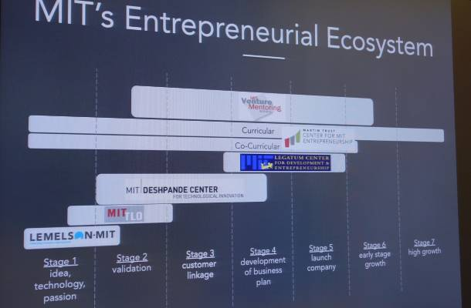

為促進上述從想法到影響力(idea to impact)的理念，該中心從2012年起每年辦理ideaStream研討會，今年是第4屆發表會廣邀MIT校內研發技術團隊進行可商業化技術或研究的發表，現場可看到學校教授發表介紹在未來2-4年內對市場產生影響之前瞻且具商業化潛力新科技，並舉行討論會與展示會，並邀請創投業者、銀行家與創業家與會發掘校內具潛力的研發技術商業化，藉此媒合校內技術與研發成果吸引資金投入，鼓勵校內師生創業，期能有效促進學術能量對於社會與人類影響力。
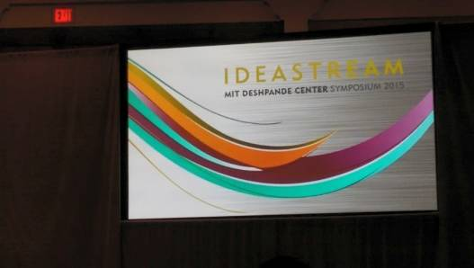 | 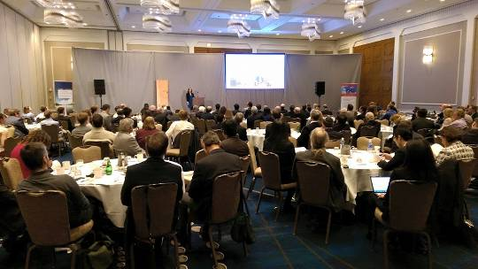

三、麻省理工學院媒體實驗室 Media Lab
該實驗室以科技、多媒體及設計創新聞名，其開放空間有助於各實驗室互相激盪創新想法，所執行研究計畫都可能發展為改善人類生活的創新產品，師生極具創業精神，將可行的實驗成果或概念具體實現，以引領業界創新。該實驗室每年約執行350個研究計畫，為許多產業提供無限的願景。
當然，要成為一個具指標性的研究機構，其背後的資源更是不容小覷，每年的研究經費高達3千多萬美元，經費來源絕大部分來自於全球相關產業的聯盟會員。其能吸引贊助者挹注資金，在於協助會員進行前瞻技術先驅開發，讓企業得到先進可靠的技術資訊，意謂企業會員每年投入了一筆高級工程師的年薪費用，卻能獲得與超過400名研究人員互動機會。前提是，合作的投資者一般而言不會對研究主題進行要求，而由該實驗室自行擬訂探索，確保其自主與原創性，企業會員藉由參與相關研究主題，除能得到研究人員技術協助，還與同為贊助者的聯盟廠商有互相交流機會，製造多贏機會。
該實驗室廣納了來自世界各國優秀人才，擁有數十名的教授和科技專家，並且設置30多個研究小組，有數百名碩博士以及大學生做為小組成員。研究的內容都不侷限於單一學門，而是跨領域並且創新極具前瞻性的題目。一般保守的思想，總是教人們不要做沒有成功把握的事，但是造訪該研究室後，了解到因為擁有不一樣的思維，更廣大的視角，看似沒有辦法獲得成功的研究結果，往往在轉換思維，整合各領域的專業之後，反而能夠獲得意想不到研發成果。
該實驗室來自國內的包盛盈博士參與互動介面研究計畫，其所發展FlickInk傳輸裝置，將其套在筆上，使用者用之手寫或素描在任何紙上或可書寫平面上，輕揮筆後即可將資料傳送投影在布幕上，本人建議她可洽國內工研院快速試製中心可進一步將裝置縮小以更方便攜帶使用。另一位亦來自臺灣的林家樑助理研究員，參與實驗室多項未來車計畫。
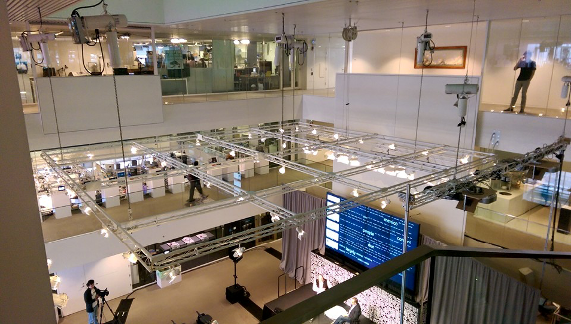  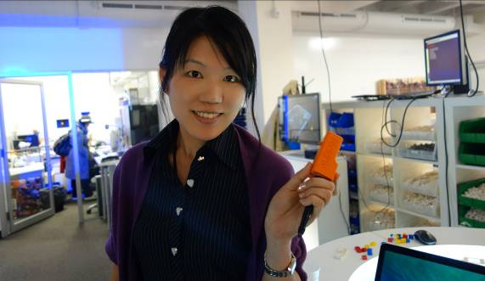  FlickInk傳輸裝置 | 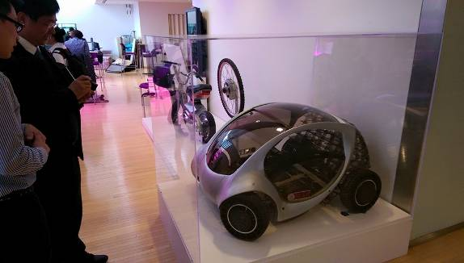  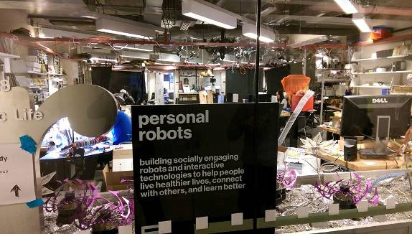  未來車原型

四、麻州挑戰創業加速公司(MassChallenge Inc.)
MassChallenge位於波士頓港口邊的波士頓設計中心，佔地面積為2萬6仟平方英呎，由MIT校友約翰哈桑(John Harthorne)和阿克西尼格姆(Akhil Nigam)共同創立於2010年4月的非營利組織，是全球最大的新創公司加速器，也是第1家支持前期亟需資源且具高影響力的新創公司，其主要贊助者包括Fidelity Investments、Verizon、Oracle、American Airlines及Microsoft等大型國際企業。美國歐巴馬總統曾公開宣稱該公司為現階段「美國創業夥伴」(Startup America Partnership)重點合作計畫對象，從2010至今該公司已協助超過600多家新創企業募資超過4.04億美元。本次接待管理主任 Scott Bailey曾在2013年11月訪問台灣與資訊會洽談合作，兩單位間有簽署合作備忘錄。
該公司主要目標是促進新創公司創新、團隊合作與商業化，輔導協助其在種子階段所面臨的籌資問題，適時提供創業家相關資源與教育機會。MassChallenge每年舉辦大型創業競賽，歡迎來自全球各行各業且早期(Early-stage)創業團隊(資本小於50萬美元，營收低於100萬美元)報名參加，從所有參賽者中挑選超過100隊進行4個月的加速器培育，該加速器設計主要提供創業團隊從銷售到人員雇用、財務規劃等策略諮詢與輔導，目前擁有400位來自各行業及創投的業師提供團隊必要之協助，最後提供決賽前幾名團隊1百萬美元獎金。創業團隊可透過該競賽證明所開發產品商業化的可行性，也可藉機與創投業交流以取得創業資助或營運資金。
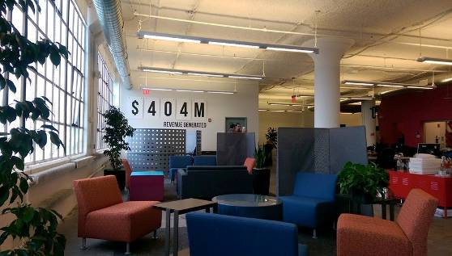 | 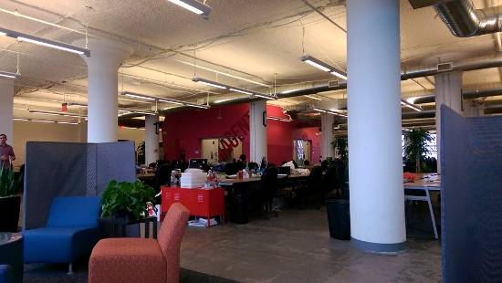
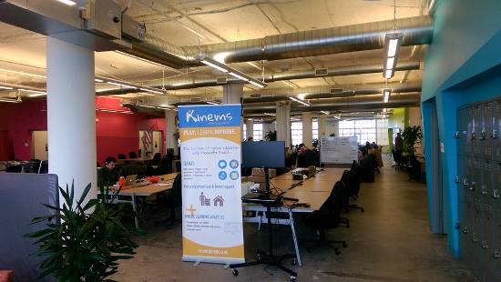

五、麻省理工學院創業中心( Martin Trust Center for MIT Entrepreneurship)
該創業中心為麻省理工學院史隆管理學院(MIT Sloan School)下最大的研究與教學中心，由Edward Roberts教授於1990年建立，該中心後由其1958年畢業校友Martin Trust捐贈1仟萬美元以其姓名命名，接待人員Sarah Jane Maxted表示該中心主要提供學生創業應備課程、輔導與資源，鼓勵學生將所研發可商業化技術進行創業，積極連結提供學生校內所有可用資源。該中心提供約50門創業課程，約有3仟名學生註冊，授課老師為具創業理論與實務有豐富經驗的教授、企業家、創投專家，與學生分享他們創業經歷與見解。
該中心每年舉行10萬美元創業競賽，並提供學生創業教育課程及學生創業家所需之辦公室空間、創業資源、業師經驗傳承、經費與獎金。此外該中心與校內許多單位合作成立創業者技能加速器(FSA, Founders’ Skills Accelerator)方案，目的是鼓勵學生團隊在暑假期間藉由專案執行自己在課堂上已萌生的新創點子，期能加速這些點子茁根，學生亦可學習建立相關技能，該FSA方案對於符合超過原擬查核點進度之學生團隊會給予獎勵金2萬美元，在2011年本方案有129個團隊申請，已遠超過該中心當初預期，最後遴選出超出原預期的10隊(中心空間原僅可容納8隊)，並有數十個團隊也使用中心資源。另該中心也舉辦系列創新創業活動，在每年9月會舉行為期1週「t=0 (the time is now)」創新創業節，使學生在學期初感受校內創業精神；另在2012年秋季開始舉行「Healthcare Ventures」研習會，鼓勵學生跨域學習在健康照護領域成立新創公司。
本次參訪也瞭解該中心共同協助執行區域創業加速計畫(Regional Entrepreneurship Acceleration Program, REAP)，至今已協助全球包括大陸、南韓等15個國家所屬區域與MIT教授合作，以創新驅動的創業模式(innovation-driven entrepreneurship, IDE)加快區域經濟增長、創造就業機會和協助區域經濟轉型，MIT REAP每年批准8至10個區域(人口數約3佰萬至1仟萬人)參與2年合作計畫，計畫下設政府、企業、學術界、風險資本與創業社群小組。
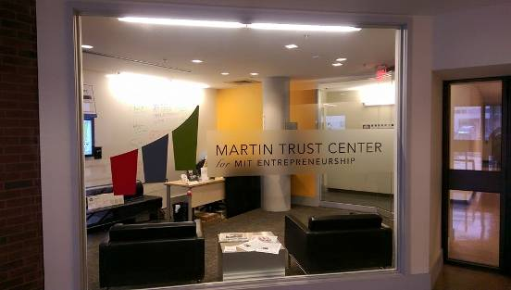 | 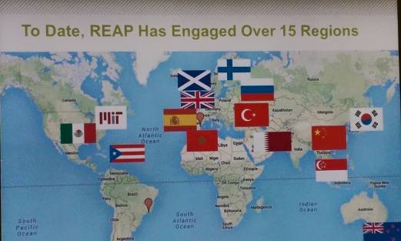

六、劍橋創新育成中心, Cambridge Innovation Center
該中心由MIT校友Timothy Rowe及Andrew Olmsted創立於1999年，其成立宗旨是「新創企業會讓世界更好」，成立該育成中心目的是打造創業基地，提供創業者資源共享的辦公空間，使用者可依需求租用座位或辦公室空間，使其減輕創業的經濟負擔，而專心於公司營運與產品開發。成立至今已有1,400家公司選擇進駐該中心，包括許多新創企業在全球市場上成功實現其創意價值，累計超過18億美元創業資金投資設立在該中心的公司，目前已有超過600家公司進駐，其中Google亦在該中心租用空間，在這充滿創新創業的氣氛中，與來自不同領域的創業家討論分享，激盪思考出跨域創意點子並尋找可合作的新創公司。本人覺得國內培育創業環境應多注入這種激盪創意氛圍。
該中心C3 (Cambridge Coworking Center)是波士頓地區最大的共同工作空間，該共用空間提供彈性的辦公空間及必要辦公資源(如傳真、掃描、影印機等)，每月租金最低從350美元起，中心亦提供創投業與律師諮詢時間，吸引許多波士頓地區許多創業家與早期新創企業進駐。此次所拜訪其3C共同工作空間的設計讓進駐者感受創業群聚氛圍，有助促進創業者彼此交流學習研討，互相分享創業經驗與創意想法，實現創業的夢想。該中心並會定期舉辦的創業活動，如每週五中心所辦Brown Bag 腦力激盪會議 (C3B3)；另每週定期辦理聚會活動，開放予外界人士參加。
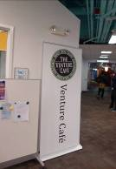
中心所設創業咖啡

七、麻省理工學院產學聯絡計畫(MIT/ILP)辦公室
該校「產學聯絡計畫」(Industrial Liaison Program, ILP)創立於1948年，係美國政府在二次世界大戰期間委託MIT研發相關技術並將成果技轉給廠商，目前該辦公室為MIT對外與全球企業產學合作的管理單位，校內實驗室透過該辦公室與全球企業進行合作研發與人才專家交流，有利校內師生所開發研究成果更符合市場需求，協助廠商加速產品開發及增加其研究能量，目前已有超過兩百多個大企業加入贊助該計畫而成為會員，包括蘋果、微軟、惠普、瑞輝藥廠、諾基亞、波音、奇異、三星、杜邦、豐田汽車等都已加入合作計畫，國內台積電、廣達、台達電等20家公司均為其會員。
本次參訪由其公共關係Todd Glickman副主任接待，他表示當某家企業加入ILP，該辦公室會指派一個經驗豐富的經理為其服務，每位經理人負責8至12家公司，將MIT校內可用資源與研究成果提供給企業，協助其與校內相關領域教授進行合作研究計畫，提供企業解決方案，並客製化為企業搜尋校內合適共同技術開發資訊，安排企業與教授專家會談交流及參訪實驗室，且舉辦相關研討會與課程，增加與其他會員企業互動交流。最重要的是校內師生可藉與企業合作研究計畫，除教授可掌握市場最新科技趨勢發展外，另可增加學生實務參與經驗，若表現良好，其畢業後即可被合作企業聘為正式員工，透過ILP促進產學研發合作，創造企業與師生雙贏。
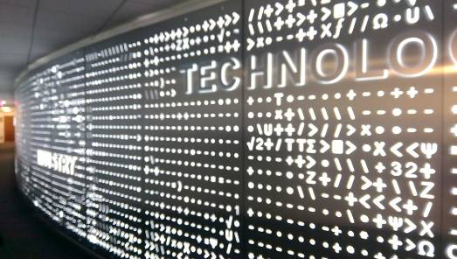 | 

八、國家生命科學公司(Life Science Nation), LSN
該公司成立於2012年，本次參訪由創辦人丹尼斯福特(Dennis Ford)接待，其創立主要目標是協助生命科學領域研發科學家推動將其研發成果市場商品化尋求所需資源，另成立子公司 Boston Innovation Capital協助生技產業尋找市場所需的資金來源，包括避險基金、私募基金、創投基金等。為能有效媒合生技產業新創公司與適合基金投資者，該公司建立涵蓋研發單位、供應商及生產商等大數據資料庫之全球生技資訊平台，目前與其合作廠商超過200家。
此外該公司亦協助生技新創公司取得市場的最新資訊、相關專利授權資料與投資資金，並定期舉辦早期投資(Redefining Early Stage Investments, RESI)研討會，以媒合生技醫療新創公司與基金投資業者更多合作商機。該公司為促進生技創業家獲得市場資金，成立生命科學募資加速器(LSFA)，輔導協助創業者進行技術商品化，獲取更多市場資金投資機會，也為新創公司後續股票上市(IPO)作業之協助與諮詢。
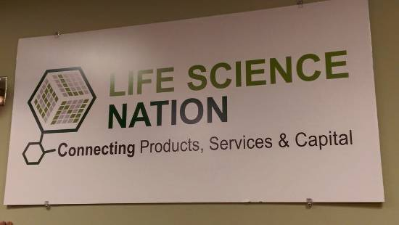 | 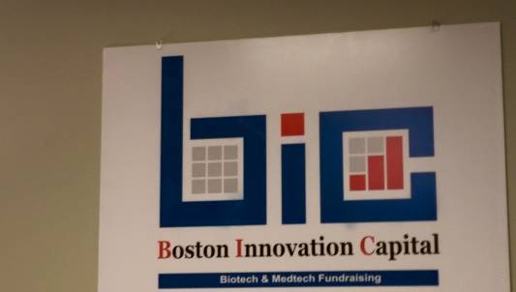

九、史丹福大學StartX Accelerator
於2009年該大學學生創業實驗室(Stanford Student Enterprises Labs, SSE)所成立校園創投之非營利機構，該加速器提供校內學生創業培訓、社群討論、200位業師(包括企業家、專家、天使創投等)專業諮詢與資源服務(包括雲端儲存、發展平台、辦公空間與法律諮詢等)，鼓勵校內創業風潮。目前該機構擁有約50名員工與志工，平均每月舉行20場次培訓與研討會。
校方對該加速器投入許多資金扶植學生創業而成立StartX基金，對於創業團隊所成立之新創公司只要獲企業或創投青睞投資30%資金，該基金亦可對其投資10%，從成立以來，該加速器所培育的十幾家新創公司已被google、yahoo、dropbox等誇國企業所收購。
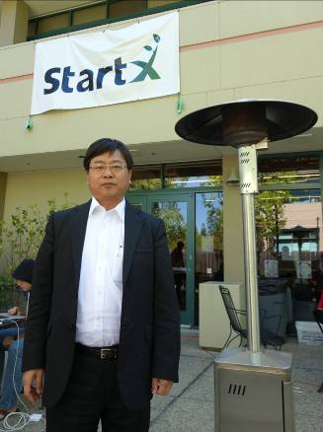

十、史丹佛大學DFJ企業家思想領袖論壇
史丹佛科技創業計畫(Stanford Technology Ventures Program, STVP)是該校工學院的創業中心，該計畫主要傳授學生相關創業技巧與專業知識，激發培養工程科系學生成為現有機構、新創企業和學術界的領導者，鼓勵他們使用創新技術解決世界上環境、人體健康及資訊技術等重大問題，STVP計畫亦建置一個包括數以千計的校內所辦創新創業演講錄影網站。本次所參加的系列論壇隸屬STVP計畫，是由Draper Fisher Jurvetson(DFJ)創投公司所贊助，主要邀請企業家、新創者和各產業領導者演講，除該校學生可以註冊獲取學分外，並開放給一般民眾免費參加。
本次企業家思想領袖論壇(Entrepreneurial Thought Leaders Seminar)邀請HealthTap公司創辦人及執行長Ron Gutman演講:「Impact Will Keep You Motivated」，他是該校商學院畢業校友，該公司創立於2010年，主要提供免費行動線上Apps，使用者連結美國7萬名醫師提供給用戶快速可靠醫療問答的管道，醫師間亦可於此平台上進行專業知識的交流。
他在此演講提醒有意創業的聽眾，創業前須設定一具高度挑戰性的目標，並以自己為例，其想要改善民眾健康與福祉，僅管目標遠大，但於產品設計時考量人類最基本的需求，並聽取使用者對產品的批評，始能打造出符合大眾所需之產品；他也強調人才適得其所的重要，因此他的團隊皆為可同甘共苦且志同道合的夥伴，創業過程中挫折必定接踵而來，他時刻提醒團隊的每一份子莫忘初衷，保持正面能量以驅動任務的執行，因其成功的領導與策略，HealthTap現已成為全美國最具代表性的線上醫療諮詢平台，並為全球醫療體制帶來新的解決方案，其經驗可做為我園區輔導新創公司之參考。
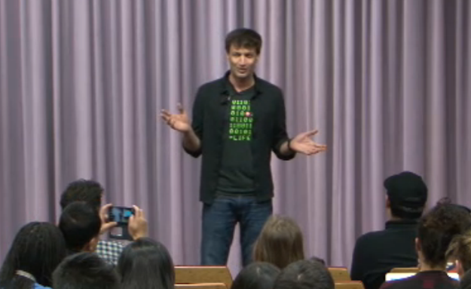
HealthTap公司Ron Gutman執行長演講

十一、Lilee Systems
該公司成立於2009年，為軌道產業通信系統設備領導廠商，本次拜訪係由創辦人李佳儒博士接待，他擁有多年網路與無線通訊領域工作經驗，該公司所開發通訊協定已經電機電子工程師學會(IEEE)認證，其相關產品係以協助鐵道營建商在2015年底前，完成符合北美鐵道安全法規(RSIA)的列車運行安全控制PTC(Positive Train Control)，以有效防止列車相撞並保持規定車速，對鐵道工人提供安全保障，減少交通事故發生。目前該公司2010年在國內南港軟體科學園區設立研發中心。
本人向他請教其創業發展經驗，他談到要先有創新想法，所成立的新創公司要有清楚完整的商業計畫，以吸引創投或天使資金投入。此外，在創業過程應隨時保持好奇心以獲得創新靈感，並努力將產品做到有深度。另外在創業前，須先瞭解自己，方能找到相輔相成的志同道合夥伴，補足自己相對較弱的部分，對公司未來營運策略與發展方向有重要的影響。他認為未來的大數據(big data)、雲端運算和物聯網(IOT)是下一個明星產業，可預期物聯網和大數據等創新技術應用於交通安全運輸網路將是新的解決應用方案。

十二、Plug and Play(PnP) Tech Center
該中心目前提供為期12週的創業團隊培訓課程，對於進行輔導並提供資源協助解決創業所遇問題，另其與超過150家創投公司合作，該中心每週均會邀請創投與創業團隊舉行腦力激盪討論會議，從2006年以來，已協助創業團隊募集超過7.5億美元創業資金，並培育PayPal、Dropbox 等著名企業；另其每週「Executives-in-Residence」討論會有5個創業團隊以5分鐘向與會者簡報其創業想法，藉此機會可直接與公司執行長、相關企業家與天使投資等人直接意見交流。科技部「矽谷科技創業培訓計畫」於今年初選送國內10組創業團隊至該中心進行2週的海外培訓，拓展激發其創業視野與感受矽谷創業氛圍。
另該中心定期每月舉辦IoT(Internet of Thursdays)聚會，邀請工業界專家與企業家討論物聯網最新科技發展趨勢，討論主題包括智慧聯網家庭、汽車、穿戴裝置、健身及機器人等，並邀請新創事業發表公司產品技術與市場優勢，會後與會者可和這些新創公司面對面互相交流討論，可增進新創事業的曝光度及合作機會。本次所參加4月份聚會，邀請Philips公司Mark Pacelle與Hartford Steam Boiler 公司Jacqueline LeSage Krause暢談工業化的物聯網，並由Telesense、Notion、Yonomi、OhmConnect與Enertiv等5家新創公司利用該聚會平台各以5分鐘闡述其產品技術。
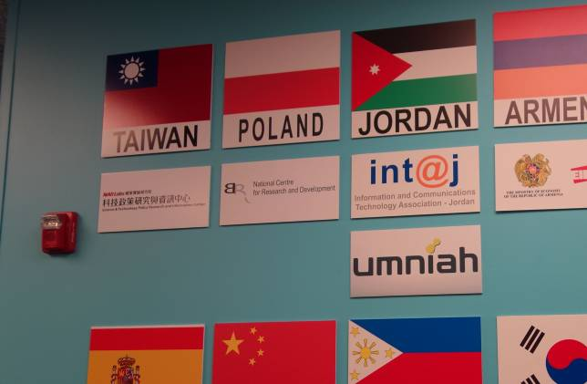 | 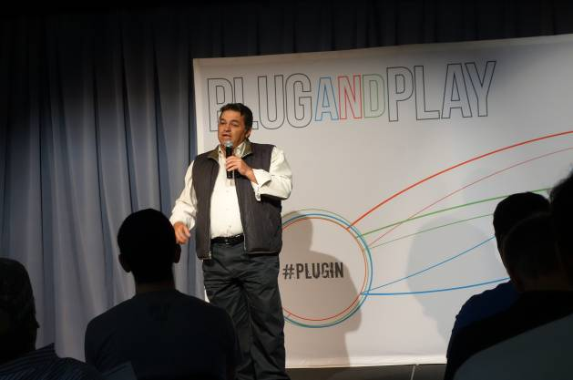
國內國研院執行科技部「矽谷科技創業培訓計畫」選送創業團隊至該中心培訓 | 新創公司發表其產品技術

十三、Moore's Law: Life of Gordon Moore
半導體產業在過去50年發展，大致符合1965年4月19日由英特爾(Intel)創辦人摩爾(Gordon Moore)在電子雜誌(Electronics magazine)所提摩爾定律(Moore's Law)成長速率預測，即每隔18個月在單一矽晶片電晶體數目將會增加一倍。該定律最大的歷史價值提供半導體業界相當穩定的學習曲線，驅使相關領域研究朝向製程設備創新技術(如光學微影)開發、電路密度改善與電晶體性能提升發展，進一步促成晶片尺寸的縮減、元件性能更快速便宜與消耗功率更低，造成今日輕便、便宜電子產品蓬勃發展，對人類生活產生重要影響。
今年適逢摩爾定律提出50週年，在加州Computer History Museum特別邀請資訊領域專家探討該定律歷史、對社會影響及未來產業發展的議題發行特別專刊。本次參加該博物館於4月17日邀請今年出書「摩爾定律：高登摩爾的一生-矽谷的寧靜革命」作者David C. Brock與曾任Intel資深執行長Bill Davidow及加州理工學院Carver Mead教授進行對談的「摩爾定律50年－過去與未來」論壇，其中Brock提問如果未來晶片電晶體成長率未能跟上摩爾定律所產生轉變後果，Davidow表示人類生活品質定義將會改變，以過去摩爾定律經濟學觀點來看，我們的生活標準因此看起來將降低，但因目前許多產品已經變得很便宜，似乎影響不大；Mead認為摩爾定律並不是一個物理定律而是人類的自然法則，人們都知道物理上的可實現性並深信確為可行，但無論如何它完全改變我們的生活。
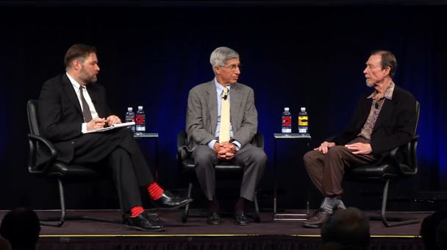

David C. Brock(左)與Intel前資深執行長Bill Davidow(中)及Carver Mead教授(右)對談

十四、Draper University Of Heros－Fintech Connection Forum
因網路而崛起的金融科技(FinTech, Financial Technology)產業新創公司，利用軟體科技提供更有效的服務與改善金融架構流程，因而對傳統金融業產生衝擊，FinTech相關產業代表如跨國線上交易支付平台Paypal、行動刷卡機Square與發展數位貨幣「比特幣」(bitcoin)公司等。
本次研討會係於位於聖馬特奧(San Mateo)的矽谷創業學校Draper University校本部舉行，主要討論比特幣和區塊鏈(Blockchain)開發對於金融領域挑戰和機會。Draper University共同創辦人Tim Draper以從事風險投資著名，曾投資yahoo、google、hotmail等，他於開幕致辭中表示區塊鏈Blockchain技術可產生比特幣交易記錄而使交易更透明化，有助記錄比特幣資金流動與建立相關交易，他認為傳統金融業是落後的產業，FinTech新創公司將如Napster公司出現對音樂界影響一樣造成金融業的革新，他最近也以比特幣籌資設立BlinkTrade等6家新創公司。
CBW銀行主席Surash Ramamurthi在專題演講以其所併購地區性堪薩斯州銀行為例，闡述其所規劃建立新的金融系統所遇問題，去年秋天與Ripple Labs合作使用其分散式付款協定，但由於銀行受政府高度監管和低效率技術拖慢銀行跨入新的紀元，如他們擬推出行動支票存款(mobile check deposit)，但因大多數銀行無法取得API而作罷。另外在本次研討會有些FinTech企業家表示比特幣要被民眾廣為接受還有漫長之路，如使用RFID支付加油的新創公司Breeze技術長Justin Abbott Chalew表示:民眾現可方便使用信用卡與支票帳戶支付加油費，很難讓他們改變習慣接受使用比特幣。

十五、TechShop(San Jose)
TechShop目前是美國最大的自造者(Maker)共同工作空間之一，全美擁有8個據點，提供相關DIY設備與工具，如個人3D印表機、小型工具機等，個人可應用這些設備進行生產製造創意產品，將創意概念付諸於實現，並經社群討論促成相關產品等的創新發展，促進製造業創新與創業。本次拜訪其位於矽谷分公司，依據矽谷商業週刊(Silicon Valley Business Journal)報導，該分公司營業額從2012年營業額6.47佰萬美元成長至2013年的9.75佰萬美元，其成長率為矽谷地區同期成長最快速的20家私人企業。
在其17,000平方英呎的空間，可看到其擺放總值超過1百萬美元的設備供會員使用，從雷射切割機等相關機台到灌有Autodesk軟體的電腦都有。由於矽谷具有完整創業生態環境，每年磁吸大量新創公司與資金投入，早期的創業者再尋思與草創階段，可充分利用該分公司設備動手製造，降低初期對於資本設備的投資，且如果有遇到相關製作技術問題，可向該分公司業師諮詢或與現場人員互相交流學習，有助創業者加速原型產品的開發。
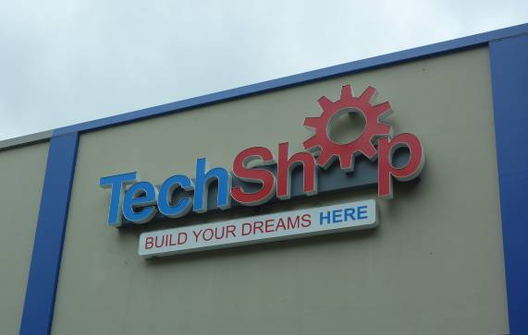

十六、橡子園創投育成中心, Acorn Campus
該中心於2000年成立，是華人在矽谷成立的第1家育成中心，並管理數個創投基金，提供高科技創業團隊創業資金，該中心亦邀請多位矽谷資深企業家與專業經理人擔任業師，並提供其相關企業經營、市場開發、營運評估等加速器服務，協助其穩健發展，進而吸引大公司購併，其所投資高科技新創公司已有數家公司被大公司併購。
本次拜訪係由其共同創辦人王大成先生接待，他認為新創事業想要有所作為，應勇於創新、創造價值，失敗是成功必經過程，再者矽谷具有優質的發展環境與大學、人才、資金等創業條件資源挹注，是許多創業家的夢想天堂。此外，美國大學鼓勵校內教授與企業產學合作，或進而將研發成果衍生新創企業，而且未來仍可返校重執教職，擁有產業實務經驗的教授更能激發學生創業精神萌芽。由於目前台灣現行大學體制教授創業限制仍多，個人認為應適度鬆綁，將有助激勵大學教授更積極從事研究創新，並落實研發成果商品化。

研習行程三(法國)：巴黎地區、尚貝裏-薩瓦科學園區、索菲亞科學園區

一、國家資訊暨自動化研究院(INRIA)與IT Translatioin
INRIA為政府科技研究機構，約有4,400名員工，下設8個區域研究中心(包括索菲亞科學園區Sophia-Méditerranée研究中心)，共有170個研究小組，從事資訊及自動化領域機礎科學與應用研究，並設置技轉中心鼓勵同仁進行產學合作，該院角色定位類似國內公研院。本次拜會由負責技術移轉與產業合作的Eric Horlait副院長、歐洲與國際合作處Thierry Priol處長，Horlait副院長表示該院與台灣科技部簽訂包括聯合團隊計畫(Associated Team)及國內碩博士生赴法實習等合作計畫。他表示，該院積極將研究技術成果技轉予廠商或衍生成立新創公司，透過技轉合作後進而育成企業，提供新創企業相關技術支援並尋求資金援助，該院於2011年投入資金成立新創投資公司IT Translatioin。
IT Translatioin-- Laurent Kott主席亦陪同接待表示，其主要挹注資金投資新創公司，促進資通訊科技研究成果商品化，目前共投資25家新創公司，投入資金計3千萬歐元，INRIA與法國公共投資銀行(Bpifrance)各投入三分之一。新創公司所提營運計畫書若獲該公司審查核准通過，即投入30萬歐元並協助其籌資，最多可達1百萬歐元。
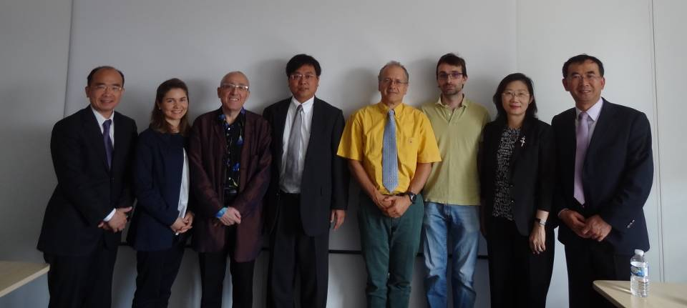
與Thierry Priol處長、Laurent Kott主席、駐法國科技組鄒幼涵組長、逢甲大學吳俊哲副產學長等人合影。

二、巴黎薩克雷園區(Université Paris-Saclay)
該園區是法國最重要的研發園區，MIT科技評論(Technology Reviews)期刊於2013年將其列為全球10個園區未來10年內可成為另一個矽谷之一，每年有近88億歐元的資金投入產品開發，目前園區有超過3萬名研發人員。法國政府2008年為因應金融危機所提投資未來計畫 (Invetissement d’avenir)，於薩克雷園區投入125億歐元強化巴黎產業與學術研究能量，目前有研究單位、企業、大學與高等學院進駐，空中巴士(Airbus)、法液空(Air Liquide)、達利斯(Thales)、阿海琺(AREVA)等國際企業將研發與培育中心設立於該園區，如法液空(Air Liquide)集團在該園區所設立研究中心計有46個實驗室(其中9個為國際實驗室)，計有350名研究人員，研究經費40%來自政府或歐盟計畫，此研究中心係該集團發展創新技術最重要的引擎。
另位於園區的巴黎薩克雷大學由INRIA與科學合作基金會(FCS)聯合頂尖教育學術機構於2014年底成立，由2所大學、10所高等學院、7個研究機構所組成的研究型大學聯盟，此次拜訪該大學負責接待的創新與企業關係Pierre Gohar處長表示，該校正積極推動與園區內大型集團產學合作，使研發階段能與客戶測試同步進行，以提升研發成果價值；另外該校積極發展國際合作，期能共同合作歐盟H2020計畫及培養新創公司。
另陪同接待創投公司IncubAlliance --Philippe Moreau總裁邀請其所投資3家新創公司簡報介紹公司產品，包括Art-Fi(手機電磁波測量技術開發)、SourceLAB(雷射電漿產品應用)及Aeraccess(無人機技術開發)，其中Art-Fi產品已行銷台灣市場。
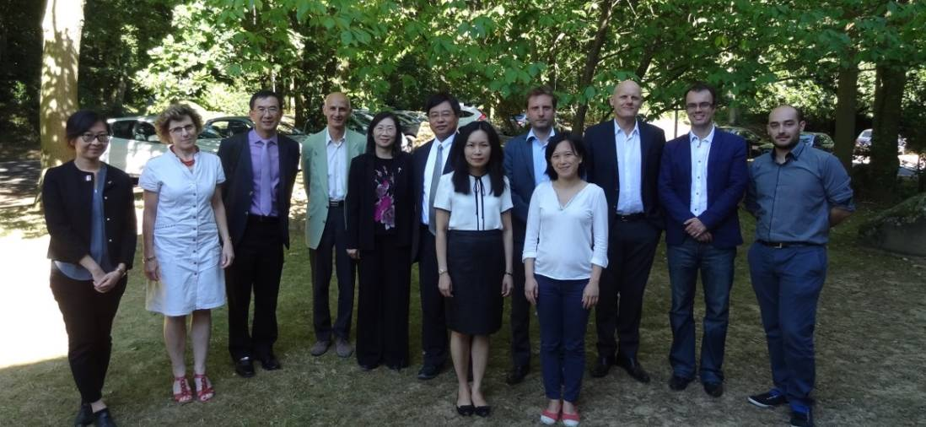
與巴黎薩克雷大學Pierre Gohar處長、Martine Husson副處長、IncubAlliance公司Philippe Moreau總裁、駐法國科技組鄒幼涵組長、張桐恩秘書合影

三、薩瓦科學園區(Savoie Technolac)
該科學園區於1985年設立，主要發展科技及能源產業，目前有230家廠商(60%為能源相關產業)進駐，從業人員超過3,600名，均為創新科技廠商且不得在園區內進行量產，廠商之全球總年收入為7億歐元，另園區內有薩瓦大學、國立高等工藝學院(ENSAM Paritech)、國立高等商業學院(INSEEC)、法國國家電力公司(EDF-CIH)水力發電研究中心、原子能署(CEA)成立之國家太陽能研究中心(INES)等學術及研究單位。
本次拜訪由該園區國際事務Marie Popkowska主任全程接待。園區Luc Berthoud董事長亦撥空見面，他表示園區目前利用科技解決能源問題，規劃利用區域內Le Bourget du Lac湖水作為廠商及建築物冷卻用水之大型計畫。他並表達希望未來能與中科保持交流合作。
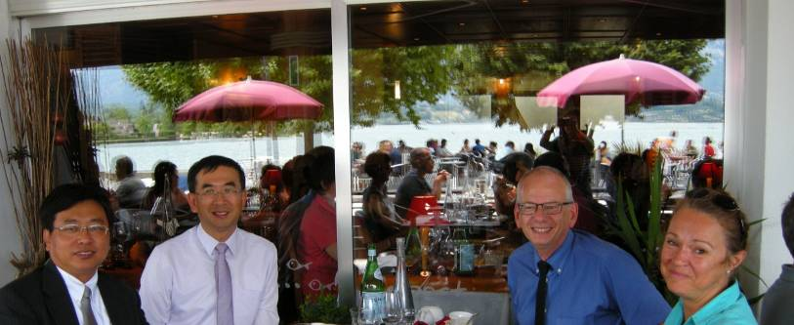
與與薩瓦科學園區Berthoud董事長及Popkowska主任合影
(1)薩瓦育成中心
該園區行銷公關Séverine Guillemot經理表示園區內薩瓦育成中心成立學生企業育成中心(Student Business Incubator) 協助學生創業，提供討論室、創業資訊、訓練及輔導等資源，學生所提創業訓練計畫亦可列入修習課程學分。自2012年至今，已服務4千名學生相關創業諮詢，其中有85名學生接受該創業指導後成立15家新創公司，並有6名學生獲得法國學生企業家標章。
(2)能源管理公司(Energy Pool)
該公司成立於2009年，在英國、比利時、日本及喀麥隆等國設有營運據點，其主要的研發計畫為再生能源整合、電動車發展、電力儲存、智慧網格(Smart Grid)及微網格(Micro-Grid)等。本次拜訪由其業務開發Benoît Duretz經理接待，他表示該公司所開發智慧網格軟體可經需量回應(Demand Response)處理方式，將用電大戶用電需求量及時間等資料經過運算，提出可行分散用電時間方案，以減低尖峰時間用電量及發生頻率，對於配合變更用電企業戶給予電費優惠。本人建議該公司可考慮與台灣電力公司合作，協助提升國內發電與輸配電系統能源使用效率。
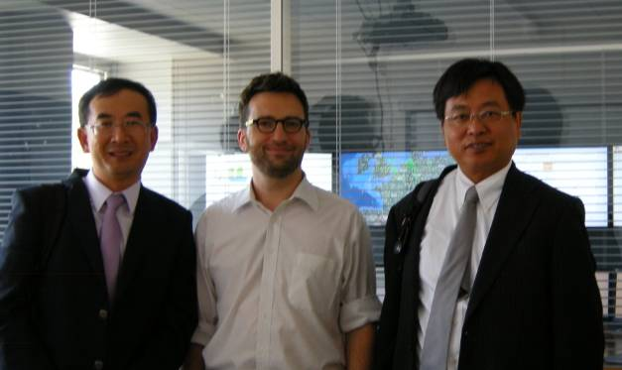
與Energy Pool 公司Duretz經理合影
(3)國家太陽能研究中心 (National Solar Energy Institute, INES)
該中心於2005年開始建立，其實驗室及研究設備由法國原子能及替代能源署(CEA)、國家科學研究中心(CNRS)及薩瓦大學等單位合建，目前於園區內有12棟大型實驗室(場)。本次參訪由Philippe Malbranche主任接待，他表示該中心其年度預算約4千萬歐元，75%來自合作企業的研發經費，另25%來自政符研究機構，該中心可協助合作廠商以整廠輸出(Turnkey)方式開發國際市場。
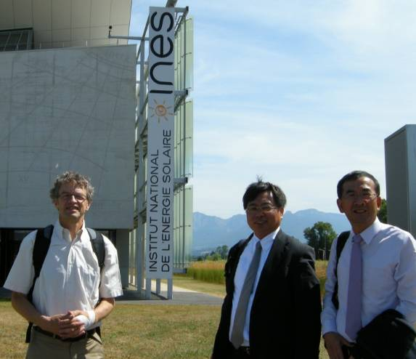
與INES Malbranche主任合影

四、索菲亞科學園區基金會(Fondation Sophia Antipolis)
索菲亞科學園區創建於1969年，歐洲三大科技園區之ㄧ，有法國矽谷之稱，佔地約2300公頃，園區以科技研發為主，無從事製造量產型的廠商，目前有來自約70國家、超過1400家公司入駐設立研發及營運服務據點，如HP、法國電信、西門子等，許多大學實驗室與研究機構設立於園區，如尼斯大學、歐洲電信標準協會(ETSI)與INRIA研發中心等，區內廠商以資訊通訊、生技、環保與能源為主，廠商建築物高度不高過三樓等，保持區域性特色及研發風氣。
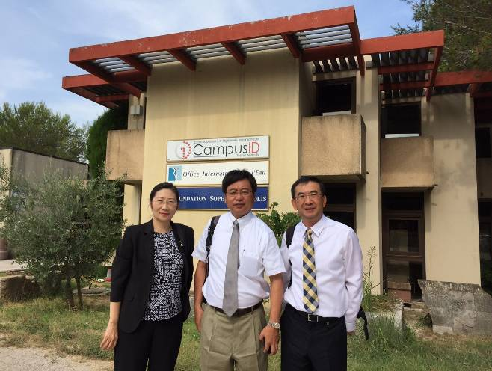
攝於索菲亞科學園區門口
索菲亞科學園區基金會致力於園區創新、國際交流與科學技術文化發展，參與歐盟相關計畫案連結園區相關單位執行。本次拜訪由該基金會Pierre Laffitte董事長與策略及發展部Philippe Mariani主任接待，Laffitte董事長為索菲亞科學園區創辦人，他表示該園區以智慧創新為發展主軸，並提出「相互滋養(cross-fertilization)」的概念，結合區域內廠商、大學及學生，建立一個共同發展平台，讓區域內居民及工作者以身為索菲亞人(Sophiepolitan)為榮。另Mariani主任在其任職巴林建設科學園區時，巴林政府業師指導計畫(Mentorship Program)每年選送20-30名優秀大學生至索菲亞科學園區研習2週，拜訪園區內相關單位，為巴林培養科學園區人才。本人於訪談中建議該園區廠商可考慮在台設研發中心，以為前往中國大陸發展的跳板。
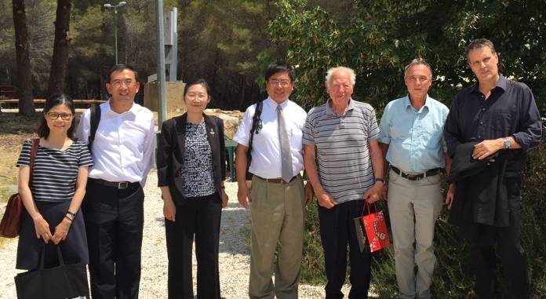
與索菲亞園區基金會Laffitte董事長、歐洲通訊技術工程學院(Eurecom) Finger校長及Mariani主任、駐法國科技組鄒幼涵組長、李蕙瑩秘書合影

五、PACA-EST育成中心(PACA-EST Incubator, IPE)
該育成中心是由尼斯索菲亞安提波利斯大學(UNSA)、土倫大學(Université du Sud Toulon-Var)及INRIA之索菲亞-地中海實驗室於2001年共同創立與經營，其成立宗旨在提昇園區競爭力，積極進行將園區大學與研究機構研究成果技轉商業化到民間企業或協助成立新創公司，並透過創立新企業公司以及擴增高附加價值的工作職缺，來協助大學實驗室與研究單位的知識與技術能夠應用在業界。
本次參訪由Laurent Masson執行長接待，他介紹育成廠商可接受該中心技術、市場與訓練諮詢協助，該中心目前全區有25家進駐廠商，已有9家育成廠商被大型企業收購，是全法四所最成功企業育成中心之一。他也說明法國現行之創新企業發展流程為：實驗室(Lab)→育成中心(Incubator)→試行中心(Pépinière)→聚落(Cluster)→商業中心(Business)。目前該中心提供創業者進駐18個月，但目前在索菲亞中心空間僅可提供6家廠商進駐。育成廠商進駐期間不需要繳交費用，俟廠商成功開發其技術後，再分期償還該中心所代付款項(Repayable loan)，平均約2千歐元。該中心以今年約150件申請進駐案為例，僅10-15件獲准進駐。目前索菲亞科學園區內尚有1家育成中心位於Telecom-Paris-Tech校內，其所提供服務及引進廠商產業與該中心不同，兩者彼此良性競爭且兼具互補性。
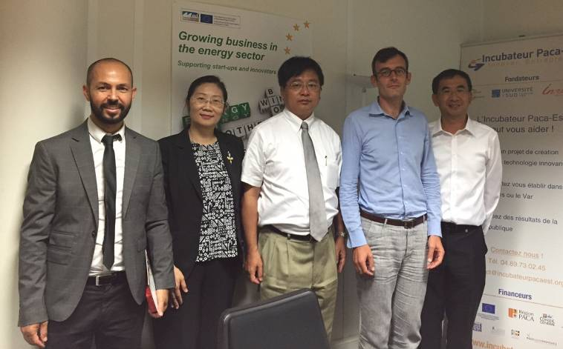
與基金會Rais經理及PACA-EST育成中心Masson執行長合影

六、尼斯綜合理工學院 (Polytech Nice Sophia)
該理工學院是尼斯大學(Université Nice Sophia Antipolis)工學院，屬於法國綜合理工學院聯盟(Polytech Groups) 13所區域大學工學院之一，Polytech Groups目前有36個國際合作學校遍及全球，國內聯合大學、明新科技大學等與其有合作關係。本次拜訪活動由學務副校長Philippe Lorezini教授與尹娜(Yin Na)小姐接待，Lorezini副校長表示該學院有1130位學生，設有7所國家級實驗室，參與區域內6個競爭聚落(Competitiveness Clusters)，並與索菲亞科學園區廠商合作密切，每年可獲得70萬歐元的業界合作經費，另其與區域內高等商業學院(如EDHEC、SKEMA)，共同舉辦學生創業競賽(Jeunes Pousses Challenge)，得獎者可獲得10萬歐元創業基金。
駐法國科技組鄒組長於會議中說明科技部特別重視人才培訓計畫，該校學生可參與科技部Summer Program或相關的Internship計畫，至中科廠商實習或中部地區大學研習3個月。Lorezini副校長表示，Polytech Groups要求學生在畢業前3-6個月，須赴其他國家進行實習計畫，目前主要育許多歐洲國家合作，未來可拓展至亞洲國家。本人有機會與該校在因公出國之Philippe Gourbesville校長視訊會議，他出國係參與歐盟天然災害防治計畫(我國家實驗研究院防災中心亦有參與)，由法國Airbus公司擔任計畫總主持人，並規劃於台灣設立遙測基地。本人建議校長該校學生在畢業前，歡迎至中科廠商見習，有助學生實作能力的養成，鄒組長也建議該校可參與法國國家研究署(ANR)所推動的創新人才養成計畫(IDEFI)，由該校與台灣的大學共同合作進行。
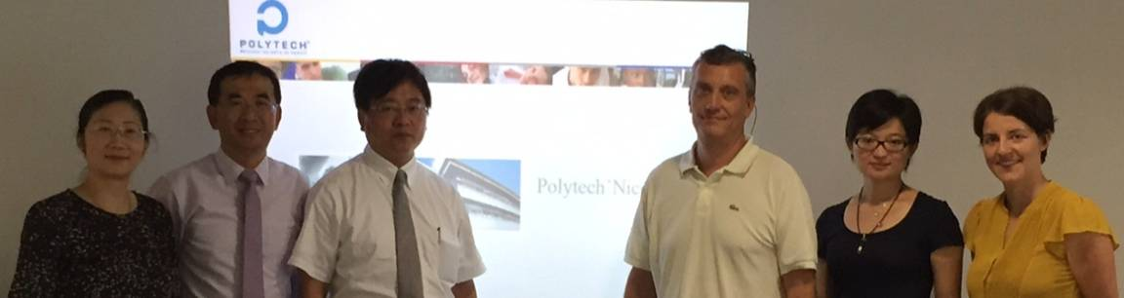
與尼斯綜合理工學院Lorenzini副校長、Yin Na小姐及Arianna Calza小姐合影
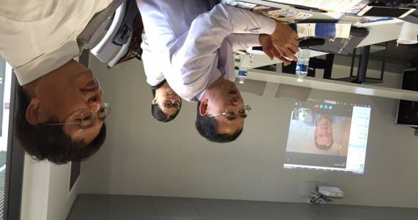
與Gourbesville校長進行視訊會議

七、Virbac(維克)動物製藥公司
該公司成立於1968年，總部設立於法國尼斯(Nice)，為法國股票上市公司，在全球已有超過一百多個國家的子公司及經銷網路，2014年全球銷售額已達7億7,300萬歐元，在動物製藥產業位居世界排名第七，約85%營業銷售是源自法國以外的收入，主要市場以歐洲為主(42%)，拉丁美洲居次(18%)，以及亞洲(15%)及北美洲(13%)。該公司於30年前即深耕台灣市場，為其在海外所設第一個區域營運據點，負責亞洲市場業務。於2002年正式在台灣設立子公司，目前在高雄設立研發中心，以研發增強豬隻的免疫與抗病力及疾病用藥為主，年平均成長率為5%。
本次參訪由產品創新主任Jean-Pascal MARC說明該公司經營策略及未來發展重點等。該公司會面人員亦詢問在中科設廠可行性，包括園區土地及廠房租用、園區附近大學發展現況、動物用藥之實驗及生產的要求等，本人亦表達歡迎該公司於中科設立研發中心之意。

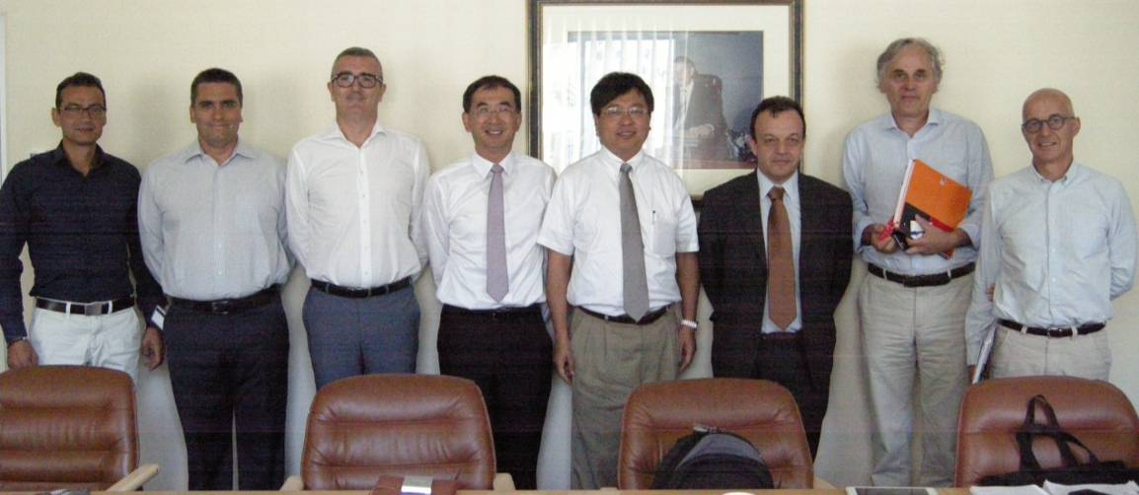
與Virbac公司產業策略計畫X. Nolleveaux主任、產業營運Philippe. Astruc主任、全球產業品管Marc. Bistuer主任、產品創新Jean-Pascal. Marc主任、生技研發Jule. Minke主任、生物製程支援Francois-Xavier. Deamoudt主任合影

肆、心得與建議
一、拜訪學官研單位心得與建議
(1)推動產學研合作的永續經營
促進中科產學訓協會作為中部地區產業群聚與學研界合作協調，本局將扮演擔任與促進產學研合作的角色，整合協調廠商、各大學校院所和協會工作小組間所提出之問題進行解決，建立完整產學官合作體系，並推動與落實公司對公司、跨產業間之技術擴散的創新活動；其次，鼓勵中部地區大學推動回應企業需求的研究，孕育新興技術前期的產官學共同研究，及促使研究成果的專利化與實用化的相關活動。另推動該協會的學研單位將研究技術成果技轉予廠商或衍生成立新創事業為之目標。
(2)辦理大企業與新創事業交流媒合活動
在「市場面」，為了加強大企業採購新創事業的產品或技術，辦理與新創事業供需交流媒合活動，預期將可達到增加新創事業打入大企業供應鏈的機會。本局將集結中科產學訓協會的力量，辦理媒合交流活動，舉辦中大企業商機說明會，協助中小企業打入中大型企業價值鏈，獲得集團企業提供採購契約，可大幅提高新創事業存活率外，更可使新創事業能夠順利的進入集團企業供應鏈，快速發揮培育成效。
另在「投資面」，舉辦媒合活動將可獲得創投與天使投資人的關注，提供新創事業資金，包含提早將技術雛型與研發構想導入商業化輔導，使研發成果更精確瞄準企業升級轉型之策略需求，並強化投資界早期參與新創團隊之輔導，加速新創事業發展，以協助新創事業跨越市場障礙，並進一步提升新創事業之能量。
(3)園區可規劃提供新創事業支援環境
以強化園區新創事業輔導能量，提升新創事業成功率與長期發展蓄能。首先，可聘請園區有熱誠的企業高階主管擔任創業導師，並辦理相關諮詢與實質一對一輔導，形成園區業師社群輔導網絡，提供其創業所需相關諮詢資源，減少新創事業在拓展市場可能會發生的問題。其次，為加速新創事業成長，除提供園區廠商業師外，管理局可轉介中科園區內所進駐大學育成中心、研究機構等學研單位提供必要協助，鏈結新創事業與學校或機構內相關研究人員交流，有助提升改善其新創產品技術。
(4)推動先進製造技術創新與人才培育
美國政府提出「製造業回流(Reshoring)美國」，藉產官學合作研究關鍵產品製造能力，以提升創新能力為重點；另其國家製造創新網路(National Network for Manufacturing Innovation, NNMI)計畫致力於製造業創新，期能縮短學術界基礎研究與產業界製造應用間的落差。
為因應推動國內關鍵零組件「進口替代」之策略，與整合區域產學研合作資源連結創新，強化重點產業供應鏈核心技術與關鍵零組件的本地供應能力，積極鼓勵中科園區廠商與學研單位共同申請相關政府研發計畫，本局擬規劃向科技部申請「高科技設備前瞻技術發展計畫」導入發展產業4.0創新精神，以提升機械設備價值為目標，鼓勵園區內外高科技廠商上下游自發且主動整合並投入研發關鍵零組件及核心技術，期望加速設備模組之技術發展與產品價值升級。另因應園區產業創新轉型需求，積極促進產學合作與發展，進行研發資源整合，同時加強培植產業所需之優質研發人力，以彌補高科技廠商人才缺口，厚實產業競爭力，建構中部地區製造技術之創新網路。

二、參加AURP 2015 Spring Training
美國的科學園區發展已然成熟，園區的成功除帶領各產業在全球市場上取得重大成就外，亦促使各國爭相仿效設立科學園區。然而正當發展中國家投入大量資金以造鎮模式打造科學園區之際，美國的各科學園區與協會已體認到，一個園區的發展若僅建立在硬體設施之上，該園區將淪為一座只會量產的大工廠，在無法留住人才與吸引人才加入的困境下，面臨創新能量枯竭的危機，如此一來，失去競爭力的園區勢必將遭全球市場淘汰。
由此次研習的討論議題可看出，AURP試圖去解析美國國內各科學／研究園區目前所面臨的各種挑戰，儘管因國情不同，台灣的科學園區需處理的課題或有差異，但實際上從竹科的創立開始，台灣的三座科學園區即以美國矽谷為典範而進行開發，在仔細檢視下，不難發現我科學園區仿效美國園區的開發模式，因此，本次AURP的研習成果對台灣科學園區的轉型與升級有相當高的參考價值。
總括來說，此次研習的各項議題皆圍繞著「人」進行討論；議程一「創意空間與創意園區」中所談的，表面上看似與改善園區硬體設施相關，但打造新型態創意園區的目的，即為營造適宜人居的環境，藉以吸引創意人才的加入，這也是我國科學園區目前努力的目標，舉凡在園區中設立公園綠地、各種休閒娛樂設施以及成立園區附屬的實驗高級中學等，透過上述方法，我們希望能吸引更多在地與國際人才的加入。
議程二「千禧世代與人才招募」將創新與Y世代（千禧世代）人才串聯，提醒各科學園區經營者招募新世代人才的重要性。Y世代人才具備舊世代勞動人口所缺乏的技術能力，一家公司若無年輕人才的加入，很快地將面臨人才斷層的危機，公司的發展也會停滯不前；美國所稱的Y世代與台灣的七年級生(草莓族)是重疊的，世代差距造成雇主誤解年輕一代不具忠誠度，因而寧可以低薪聘請短期僱員，不願長期投資在年輕世代的人才上，然而只要公司從薪資、發展性、工作內容、工作環境與用人主管等層面做改變，傾向從事獨立作業的新世代人才也會願意全心為公司付出。以中科為例，我園區員工年齡比相當年輕，21至30歲的員工占全園區勞動力的34%，31至40歲的員工比更高達55%，這代表我園區廠商掌握了關鍵性的年輕人才，若能善加培養新世代人才，必能激發更多創新能量，為公司與園區開創新局。
議程三「提升人才多元性以改善創新生態系統」點出美國科技業人才結構的性別與種族比例失衡，僅管美國廣納世界各地的人才，然其國內絕大多數高科技公司中，具關鍵決策力的高階職務仍以白人男性為主，人才單一性的問題在於不能為企業提供多元面向，公司的創新能量可能因此受到侷限而枯竭，為改變現況，已有為數不少的高科技公司著手改善人才結構中性別與種族分佈不均的問題，以社交網站公司Pinterest為例，其女性員工比例已提升至40%；台灣的高科技產業同樣需要面對人才結構性的問題，和美國相同，台灣科技業的高階職位大多數由男性佔據，另台灣的國際化程度遠低於歐美先進各國，園區中的國際人才比例過低，缺乏不同文化背景人才之間的交流，為激盪出更多新的科技思維，各園區廠商應制訂策略積極招募國外高階科技人才，藉由多樣性的人才提升公司的創新能力與國際競爭力。
議程四「邁向創新之全面考量」探討建立創新生態系統的必要性，仰賴自然資源（如石油、礦產等）發展經濟的模式已逐漸式微，全球各國在面臨資源有限且終將耗盡的困境下，體認到尋求替代方案的重要性，因此各國皆戮力於建構完善的創新體制，試圖藉此找到解決方法；現今創新科技的研發已超越單一學者或公司團隊的獨立研究，易言之，創新不再只是一個新概念或新科技，而是結合產官學多方資源共同開發的成果；以近幾年各大車廠致力開發的環保電動車為例，除了車輛各項技術的提升，在顧及高效能電池的研發、充電站的設立、車輛維修人員的教育等層面之下，環保車的推廣才有成功的可能，也就是說，一項創新科技的成功是建立於其他創新技術與配套措施的支援之上；對於缺乏天然資源的台灣而言，打造一個生生不息的創新生態系統是引領我產業升級、發展高附加價值產品進而自創品牌的最佳解決方案。
科學園區作為台灣高科技產業與經濟發展的推手，除現有產官學合作的平台外，更應制訂明確策略整合各方資源，議程五「研究園區開發與企業合資」為產學合作平台提供一個合資開發研究園區的模式，並結合議程六「科學教育的反思：結合藝術人文的必要性」所提倡的新思維，吸納更多人文社會學科的人才進入園區，替以理工人才為主的科學園區帶來不同視野，推動園區發展結合生活、工作、娛樂等多樣性面貌，如此一來，科學園區不再等同於一座大工廠、園區員工也不再符合一顆小螺絲釘的比喻，本次研討會所勾勒出的科學園區具備多元型態，非常值得我園區作為參考。

伍、未來業務推動情形
一、舉行104年10月28日中台灣產業創新技術論壇
美國矽谷是全球「新創事業」孕育的主要基地，其自由的創業環境與培育機制，以及專業的業師培養文化、優秀的大學創業動能都是吸引全球新創事業的主要園地，其創業與投資風氣亦帶動產業發展，為台灣首要之學習對象。為了發揚矽谷精神，在本次出國研習回國後規劃此「中台灣產業創新技術論壇」，期能透過本活動結合資金、人脈、經驗等全方位資源的支持下，鏈結先進創新技術發展，培育優質先進技術人才，促進園區大廠以及新創事業之交流合作。
由台灣中部科學園區產學訓協會主辦、本局協辦的「中台灣產業創新技術論壇」預定於本(104)年10月28日舉辦，透過中部地區學研單位或創新團隊進行創新技術發表或海報張貼，並邀請園區企業或創投公司等相關企業進行產業創新思維焦點議題對談，期能以中科園區為火車頭，激出產學研跨領域技術合作火花，帶動中部地區產業聚落效益。本次論壇擬邀請大學教授進行創新技術發表，並與企業或創投公司進行圓桌交流，並邀請專家聚焦就物聯網與全球工業4.0趨勢為題演講，討論製造產業應用新技術及國內產業的機會與挑戰。

二、積極推動產學訓交流平台
台灣中部科學園區產學訓協會自97年9月成立至今，持續致力於推動產學合作、整合各領域資源及建立廠商與學術研究界的交流網絡平台，主要任務在協助中部地區大專院校、中部產學及政府相關單位推動下列工作：
1、推動及督導各推廣委員會之運作；
2、整合產官學研訓資源；
3、推廣產業技術；
4、培訓人才與就業媒合；
5、建立產學訓相關資料庫；
6、規劃產學訓合作課程；
7、成立策略聯盟；
8、推動國際產學訓合作；
9、舉辦相關學術研討會或聯合成果展；
10、建立國家級實驗或研究中心，爭取國家級研究計畫。
該協會在新任理事長逢甲大學李秉乾校長積極籌劃與構思下，重新將協會運作依園區產業創新需求，規劃推動委員會，包含產業技術、產業策略、人才培育、創新創業、國際交流及會員開發等六大主軸，整合產官學資源，促進產學訓交流。委員會推動初期成績亮眼，除提供補助經費，協助推動數件產學活動，近期逢甲大學更與德國紐倫堡大學簽署學術及電子工業技術研究合作。未來，預計引進德國先進的製造技術及製造服務設計計畫，並在中科打造一個結合工業研發及展示的中心，期盼此計畫提升台灣學術及產業的研發能量，帶動台中經濟發展。
三、建置中科新創事業培育基地
本局目前設立「創新創業激勵計畫培育辦公室」，做為新創團隊的創業場所；在硬體設備方面，購置個人電腦、投影設備、微型投影機及電子白板等設備。另預期創業團隊可能會有原型製作的需求，亦購置五軸CNC雕刻機、3D印表機等。
為能打造專屬創業環境的創意氛圍，本局未來規劃於園區環資中心建置新創事業培育基地，設立共同工作空間作為團隊實踐創意的開放空間，讓進駐者感受創業群聚氛圍，有助促進創業者彼此交流學習研討，互相分享創業經驗與創意想法，共同激盪創意，實現創業夢想。此外，亦於該基地規劃創客(Maker)實作空間與設備，讓需要動手做的新創公司試做原型，具體實現創意；另提供創業導師、法律及財務諮詢與輔導，轉介中科園區內育成中心、研究機構等學研單位提供必要協助之服務，舉辦相關創新創業活動，期能形塑為園區新創公司養成基地。

